ЗВІТ З ЛАБОРАТОРНОЇ РОБОТИ №1
за курсом «Програмування»
студента групи ПА-25-1
Шнуровий Михайло Валерійович
кафедра комп’ютерних технологій, ДНУ
2025/2026
В цій лабораторній було на мові c++ виконано три задачі:
1.Складіть програму HELLO, котра виводить на екран текст привітання 'HELLO!!!'
2.Складіть програму SQUARE, котра виводить на екран квадрат в текстовому режимі (консоль).
Для малювання квадрату використовуйте символи тексту.
3.Складіть програму ANKETA, котра виводить на екран анкетні дані автора програми
(прізвище, ім'я, по батькові, стать, дата народження, адреса, номер телефону, місце навчання, група, хоббі).
Опис розв’язку:
Перша завдання вирішуються однією командою cout (є по замовчання в стартовому файлі)
Друга задача була самостійно ускладнена програма командою cin запрошує ціле число і пише квадрат довжиною символів вказаною користувачем(організовано завдяки циклу який робить строку а*- й іншим який робить бокові сторони с проміжком а*( ))
int a;
std::cin >> a;
std::string st= "";
for (int i = 0; i < a-2; i++) {
st += "-";
}
std::cout << "["+ st +"]\n";
std::string st2 = "";
for (int i = 0; i < a - 2; i++) {
st2 += " ";
}
for (int i = 0; i < a-2; i++) {
std::cout << "|" + st2 + "|\n";
}
std::cout << "[" + st + "]\n";
3 завдання лиши декілька послідовних cout с вивідом заготовлених даних про мене
std::cout << "Second name : Shnurovskyi\n";
std::cout << "Name : Mishail\n";
std::cout << "Faters name : Valerskyi\n";
std::cout << "Sex : male\n";
std::cout << "Date of birth : 18_01_2008\n";
std::cout << "Adress : samara Shevchenko 12\n";
std::cout << "Phone number : +380 97 90 388 75\n";
std::cout << "Place whre i learning : FPM, DNU im. Olecy Gonchara\n";
std::cout << "Group : PA-25-1\n";
std::cout << "Hobbi : Gaming\n";
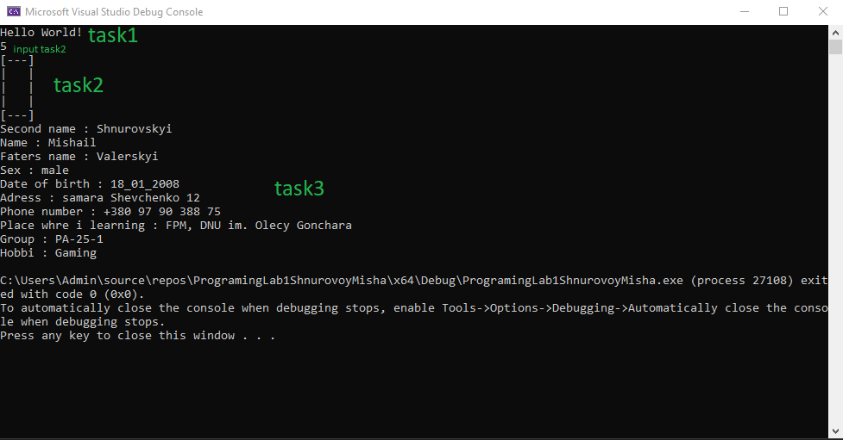

Висновок: познайомися с синтаксисом c++(Чим схожий на c# (наприклад цикл))

